

*Barreau de Saint-Etienne*

*Immeuble « Le Delta » - 1 allée de l’électronique - 42000 SAINT-ETIENNE*

*Tél : 04.77.91. 68.81 Fax : 04.77.74.91.53*

**LA DISCRIMINATION**

**I/ Définition de la discrimination**

**1°/ Champ d’application**

La discrimination, qui correspond au fait d'établir une différence entre les personnes en se fondant sur un critère distinctif, est définie en droit du travail par une énumération des champs visés par l'interdiction, et par une liste des motifs illégitimes, à l’article L1132-1 du Code du travail.

Aucune personne ne peut être écartée d'une procédure de recrutement, de l'accès à un stage ou à une période de formation dans l'entreprise dans les conditions et pour les motifs énumérés ci-après.

Aucun salarié ne peut être sanctionné, licencié, ou faire l'objet d'une mesure discriminatoire directe ou indirecte en matière de rémunération, d'intéressement, de distribution d'actions, de formation, de reclassement, d'affectation, de qualification, de classification, de promotion professionnelle, de mutation ou de renouvellement de contrat en raison de :

- son origine ;

- son sexe ;

- ses moeurs, de son orientation ou de son identité sexuelle. Plus particulièrement, aucun salarié ne peut faire l'objet d'une telle mesure pour avoir refusé, en raison de son orientation sexuelle, une mutation géographique dans État incriminant l'homosexualité ;

- son âge ;

- sa situation de famille ou de sa grossesse ;

- ses caractéristiques génétiques ;

- son appartenance ou de sa non-appartenance, vraie ou supposée, à une ethnie, une nation ou une race ;

- ses opinions politiques ;

- ses activités syndicales ou mutualistes ;

- ses convictions religieuses ;

- son apparence physique ;

- son nom de famille ;

- son lieu de résidence ;

- son état de santé ou de son handicap.

En outre aucun salarié ne peut être sanctionné, licencié ou faire l'objet d'une mesure discriminatoire en raison :

- de l'exercice normal du droit de grève. En outre, l'article L. 2511-1 du code du travail relatif à l'exercice du droit de grève reprend et complète cette interdiction ;

- pour avoir témoigné ou pour avoir relaté de l'ensemble des agissements prohibés définis ci-dessus.

Par ailleurs, aucun salarié ne peut être sanctionné ou licencié ou faire l'objet d'une mesure discriminatoire en raison de l'exercice de fonctions de jurés ou de citoyen assesseur.

En cas de litige, il appartient à la personne de présenter les éléments de fait qui permettent de « *présumer qu'elle a relaté ou témoigné de bonne foi* », et il incombe à l'autre partie de prouver que sa décision est justifiée par des éléments objectifs étrangers à la déclaration ou au témoignage de l'intéressé. Le juge forme sa conviction après avoir ordonné, le cas échéant, toutes mesures d'instruction qu'il estime utiles.

**C. trav., art. L. 1132-3-3**

**Circ. 23 janv. 2014, NOR : JUSD1402112C**

Les lanceurs d'alerte qui, de bonne foi, estiment que les produits ou procédés de fabrication utilisés dans l'établissement, font peser un risque grave sur la santé publique ou l'environnement, peuvent alerter leur employeur directement ou par l'intermédiaire du CHSCT en bénéficiant de la protection.

**C. trav., art. L. 4133-1 et s. C. santé publ., art. L. 1351-1**

**2°/ Distinction entre discriminations directe, indirecte, par ricochet**

La discrimination directe correspond à une situation dans laquelle une personne est traitée de manière moins favorable qu'une autre ne l'est, ne l'a été ou ne l'aura été dans une situation comparable, sur le fondement de :

- son appartenance ou de sa non-appartenance, vraie ou supposée, à une ethnie ou une race ;

- sa religion ;

- ses convictions ;

- son âge ;

- son handicap ;

- son orientation ou identité sexuelle ;

- son sexe.

Constitue une discrimination indirecte une disposition, un critère ou une pratique neutre en apparence, mais susceptible d'entraîner, pour l'un des motifs mentionnés ci-dessus, un désavantage particulier pour des personnes par rapport à d'autres personnes, à moins que cette disposition, ce critère ou cette pratique ne soit objectivement justifiée par un but légitime et que les moyens pour réaliser ce but ne soient nécessaires et appropriés.

Constitue une discrimination indirecte sur l'état de santé le fait de régulariser annuellement la durée du travail en retenant, pour les périodes de maladie, la durée hebdomadaire moyenne de la modulation, et non pas de procéder à la régularisation en retenant la durée réellement effectuée dans l'entreprise ou l'établissement.

Malgré son caractère apparemment neutre, cette mesure qui semble n'avoir pas pour objet principal de pénaliser les salariés malades, aboutit toutefois à une discrimination fondée sur l'état de santé.

Dans les faits, une salariée avait été absente pour maladie pendant une période de forte activité. A la fin de l'année, elle se trouve débitrice de 29 heures, alors que les salariés présents bénéficiaient de 38 heures de crédit, payés en heures supplémentaires.

**Cass. soc., 9 janv. 2007, n° 05-43.962, n° 1 FS - P + B + R**

La discrimination par ricochet consiste à commettre un acte discriminatoire prohibé en raison d'une personne proche du salarié.

La discrimination par ricochet a été reconnue par la CJCE à l'égard d'une salariée britannique, mère d'un enfant handicapé, traitée de manière défavorable par rapport à ses collègues, mères d'enfants non handicapés.

La CJCE a considéré que la directive 200/78 portant création d'un cadre général en faveur de l'égalité de traitement en matière d'emploi et de travail interdit le harcèlement non seulement à l'encontre des personnes elle-même handicapées, mais également à l'encontre d'un employé « n'ayant pas lui-même un handicap » mais qui est mère d'un enfant handicapé, à qui elle « dispense l'essentiel des soins dont celui-ci a besoin ».

CJCE, 17 juill. 2008, aff. C-303/06, Coleman

La Cour de cassation n'a pas eu, à notre connaissance, à juger d'une affaire de discrimination par ricochet.

**3°/ Les différences de traitement admises**

La discrimination, même fondée sur les motifs énumérés n'est pas systématiquement considérée comme illégitime.

En effet, en vertu des dispositions de l’article L1133-2 du Code du travail, des différences de traitement sont admises lorsqu'elles répondent à une exigence professionnelle essentielle et déterminante et pour autant que l'objectif soit légitime et l'exigence proportionnée.

L'âge peut être la cause d'une différence de traitement valable, lorsque la différence de traitement est objectivement et raisonnablement justifiée par un but légitime - le souci, notamment, de préserver la santé ou la sécurité des travailleurs, de favoriser l'insertion professionnelle, d'assurer l'emploi, le reclassement ou l'indemnisation en cas de perte d'emploi - et lorsque les moyens de réaliser ce but sont nécessaires et appropriés.

Les différences de traitement en raison de l'âge du salarié peuvent consister, notamment en :

- l'interdiction de l'accès à l'emploi ou la mise en place de conditions de travail spéciales pour assurer la protection des jeunes et des travailleurs âgés ;

- la fixation d'un âge maximum pour le recrutement, fondé sur la formation requise pour le poste concerné ou la nécessité d'une période d'emploi raisonnable avant la retraite.

Constitue néanmoins une discrimination fondée sur l'âge et un trouble manifestement illicite le refus de l'employeur de faire suivre à un salarié une formation lui permettant d'obtenir une qualification plus élevée, fondé sur le défaut de rentabilité qu'occasionnerait un possible départ à la retraite de l'intéressé avant un délai minimal.

**Cass. soc., 18 févr. 2014, n° 13-10294**

L'inaptitude physique constatée par le médecin du travail ou le handicap peuvent également, et sous les mêmes réserves, être une cause de différence de traitement valable.

**4°/ Règlement intérieur**

Le règlement intérieur ne peut contenir de dispositions :

- apportant aux droits et aux libertés individuelles et collectives des restrictions qui ne seraient pas justifiées par la nature de la tâche à accomplir ni proportionnées au but recherché ;

- discriminant les salariés dans leur emploi ou leur travail, à capacité professionnelle égale, pour l'un des motifs énumérés à l'article L. 1132-1 du code du travail.

**5°/ Le comportement constitutif de discrimination**

La discrimination se relève dans le cadre d'une appréciation individuelle pour chaque salarié, à la différence de l'appréciation en matière d'égalité de traitement qui requiert, le plus souvent une comparaison.

C'est ce que précise la Cour de cassation, à l'occasion d'un contentieux sur une éventuelle discrimination pour participation à une grève.

**Cass. soc., 10 nov. 2009, n° 07-42.849, n° 2248 FS - P + B**

**6°/ La discrimination syndicale**

A côté du principe général de non-discrimination, la question de la non-discrimination syndicale occupe une place un peu particulière.

À côté du texte général, qui réprime les discriminations anti-syndicales au même titre que les discriminations fondées sur un autre motif (sexe, moeurs, état de santé, opinions politiques...), l'article L. 2141-5 du code du travail interdit, de manière spécifique, à tout employeur de prendre en considération l'appartenance à un syndicat ou l'exercice d'une activité syndicale pour arrêter ses décisions en ce qui concerne notamment :

- le recrutement ;

- la conduite et la répartition du travail ;

- la formation professionnelle ;

- l'avancement, la rémunération et l'octroi d'avantages sociaux ;

- les mesures de discipline et la rupture du contrat de travail.

Ces dispositions sont d'ordre public.

Enfin, la jurisprudence a forgé une règle générale « *à travail égal, salaire égal* » en vertu de laquelle l'employeur est tenu d'assurer l'égalité de rémunération entre tous les salariés pour autant que ceux-ci soient placés dans une situation identique. Les délégués syndicaux sont, comme les autres salariés, soumis à cette règle.

À titre d’exemple, commet une discrimination syndicale :

- l'employeur qui impose à un salarié à la suite de l'obtention d'un diplôme une période probatoire significativement plus longue que celles notifiées à d'autres salariés ayant obtenu le même diplôme, bénéficiant d'un statut, d'un grade et d'une ancienneté similaire en retenant que son inexpérience professionnelle trouve sa cause dans l'exercice de ses nombreux mandats électifs ou syndicaux (Cass. crim., 25 nov. 2003, n° 03-80.721) ;

- l'employeur qui, pour refuser de renouveler la mission d'un salarié intérimaire, mis à disposition par une entreprise de travail temporaire au sein de laquelle il exerce des fonctions de délégué syndical, invoque ses absences trop fréquentes et la désorganisation du service qui en résulte (Cass. crim., 2 sept. 2003, n° 02-86.048) ;

- l'entreprise qui ne concrétise pas une promesse d'embauche après avoir pris connaissance de l'activité syndicale du mari de la candidate (Cass. soc., 20 nov. 1959, n° 58-40.039) ;

- une société qui dans un questionnaire d'embauche pose la question « Avez-vous une affiliation syndicale ? » et prend ainsi en considération, au moment de l'embauche l'appartenance syndicale (Cass. soc., 13 mai 1969, n° 68-12.206) ;

- les décisions de l'employeur intervenues peu après l'élection du salarié bénéficiant d'un statut cadre et consistant : en une mise à pied conservatoire qui n'avait pas été suivie d'une autorisation de licenciement ; en une réduction de ses attributions au profit d'un technicien initialement placé sous sa responsabilité ; en une différence de moyens de travail et de communications informatiques par rapport aux autres cadres de la société ; en une différence de traitement salarial ; en une privation des primes versées au personnel de l'entreprise (Cass. crim., 15 janv. 2008, n° 07-82.380) ;

- l'affectation d'une déléguée syndicale contre son gré à des tâches administratives ingrates sans rapport avec sa qualification ; en effet, celle-ci occupait les fonctions de responsable du personnel et de comptable. De plus, elle était exclue du bénéfice de la prime annuelle accordée aux salariés de l'entreprise (Cass. crim., 6 janv. 2004, n° 02-88.240) ;

- le fait de ne pas proposer à un salarié des formations en raison de son activité syndicale (Cass. soc., 1er juin 2004, n° 01-47.239) ;

- la réorganisation du travail décidée par l'employeur qui n'est pas justifiée par l'intérêt de l'entreprise, mais qui tend uniquement à une discrimination aux dépens des intéressées en raison de leur appartenance syndicale. Ces salariés doivent être réintégrés dans leur ancienne équipe de travail s'ils n'ont pas donné leur accord à cette modification (Cass. soc., 19 oct. 1999, n° 97-43.088) ;

- est victime de discrimination syndicale, un salarié qui, quelques mois après être devenu salarié protégé, était le seul dont le coefficient avait été modifié unilatéralement par l'employeur ce qui induisait une perte de rémunération pendant 14 années, et que l'employeur avait pris en considération la moindre disponibilité du salarié en raison des activités syndicales pour modifier unilatéralement les missions qu'il lui confiait (Cass. soc., 19 déc. 2012, n° 11-17.810)

- le fait de ne pas convoquer le représentant du personnel aux entretiens annuels d'évaluation et de diagnostic de carrière. Le salarié a alors droit à des rappels de salaires et des dommages et intérêts pour discrimination syndicale sur la base des salaires correspondants à ceux de ses collègues de qualification supérieure, acquise à la suite de formations spécifiques (Cass. soc., 19 janv. 2011, n° 09-42.541) ;

- ne stagnation de carrière et dont l'employeur n'avait jamais accédé à ses demandes écrites présentées sur trois années tendant à bénéficier de l'entretien professionnel prévu par la convention collective applicable. L'employeur n'apporte pas de justification objective à ce refus par la circonstance qu'aucun salarié n'ait bénéficié d'un tel entretien professionnel (Cass. soc., 26 nov. 2014, n° 13-20.855)

- un employeur qui met à pied une déléguée syndicale du fait de ses retards, alors qu'il les tolérait avant sa prise de mandat, se rend coupable du délit d'entrave à l'exercice du droit syndical ainsi que du délit de discrimination syndicale (Cass. crim., 25 janv. 2000, n° 99-82.476) ;

- il en est de même lorsque l'employeur inflige une mise à pied à des délégués syndicaux ayant participé à une grève et ne sanctionne pas, ou de façon moindre, les autres salariés grévistes (Cass. crim., 21 nov. 1989, n° 89-81.775) ;

- est abusive la rupture du contrat de travail d'une salariée prononcé 10 jours après sa désignation comme secrétaire de la section syndicale, les fautes professionnelles invoquées apparaissant comme un prétexte (Cass. soc., 9 juill. 1980, n° 79-40.461).

**7°/ Discrimination en raison de l'appartenance à une ethnie, une nation ou une race**

Aucun salarié (ou stagiaire) ne peut faire l'objet d'une mesure discriminatoire en raison de son origine, de son appartenance vraie ou supposée à une ethnie, une nation ou une race. Dans le même registre, on peut également ajouter le nom de famille.

La jurisprudence étend la prohibition aux candidats à l'emploi. Est constitutif d'une discrimination raciale le fait pour une directrice adjointe d'une cafétéria d'informer une candidate qu'elle ne pourra pas l'engager « *immédiatement* » compte tenu de l'opposition de sa supérieure qui « *ne faisait pas confiance aux Maghrébines* » et d'attendre, pour ce faire, le départ en vacances de ladite supérieure.

**Cass. soc., 18 janv. 2012, n° 10-16.926**

L'existence au profit des salariés de nationalité allemande d'un système de rémunération plus avantageux que celui prévu pour les salariés français, constitue à l'égard de ces derniers la pérennisation d'une discrimination prohibée.

**Cass. soc., 10 déc. 2002, n° 00-42.158**

Dans le même ordre d'idée, la Cour de cassation qualifie de discriminatoire le comportement de l'employeur visant à demander à un salarié s'appelant Mohamed, de renoncer à l'usage de son prénom. L'employeur, directeur d'une maison de retraite, avait demandé à ce salarié de se faire appeler Laurent, motif pris que quatre salariés portaient déjà ce prénom. Pour la Cour, aucune raison objective n'est susceptible de justifier ce changement.

**Cass. soc., 10 nov. 2009, n° 08-42.286, n° 2247 FS - P + B + R**

**8°/ Sexe, moeurs, orientation ou identité sexuelle**

Aucun salarié (ou stagiaire) ne peut faire l'objet d'une mesure discriminatoire en raison de ses moeurs, son orientation ou son identité sexuelle.

Il peut être procédé à un licenciement dont la cause objective est fondée sur le comportement du salarié qui, compte tenu de la nature de ses fonctions et de la finalité propre de l'entreprise, a créé un trouble caractérisé au sein de cette dernière. Mais un licenciement ne peut être fondé sur les moeurs du salarié sans avoir constaté d'agissements de ce dernier ayant créé un trouble caractérisé au sein de l'association qui l'emploie (à propos d'un sacristain homosexuel).

**Cass. soc., 17 avr. 1991, n° 90-42.636**

Pour la reconnaissance d'une discrimination homophobe dont a été victime un cadre de banque, dans le déroulement de sa carrière.

**Cass. soc., 24 avr. 2013, n° 11-15.204**

**9°/ Age**

Aucun salarié ne peut faire l'objet d'une mesure discriminatoire en raison de son âge. Mais, certaines différences de traitement, fondées sur l'âge, sont admises et ne constituent pas une discrimination, lorsque ces mesures sont objectivement et raisonnablement justifiées par un but légitime, le souci de préserver la santé ou la sécurité des travailleurs, de favoriser leur insertion professionnelle, d'assurer leur emploi, leur reclassement ou leur indemnisation en cas de perte d'emploi, et lorsque les moyens de réaliser ce but sont nécessaires et appropriés.

Les différences de traitement peuvent consister en :

- l'interdiction d'accès à l'emploi ou la mise en place de conditions de travail spéciales en vue d'assurer la protection des jeunes et des travailleurs âgés ;

- la fixation d'un âge maximum pour le recrutement, fondée sur la formation requise pour le poste concerné ou la nécessité d'une période d'emploi raisonnable avant la retraite.

C. trav., art. L. 1132-1 et L. 1133-2

Une mise à la retraite prononcée par l'employeur alors que les conditions requises ne sont pas remplies constitue une discrimination du fait de l'âge.

**Cass. soc., 21 déc. 2006, n° 05-12.816, n° 3139 FP - P + B + R + I**

**10°/ Convictions religieuses**

Aucun salarié (ou stagiaire) ne peut faire l'objet d'une mesure discriminatoire en raison de ses convictions religieuses.

S'il est exact que l'employeur est tenu de respecter les convictions religieuses de son salarié, celles-ci, sauf clause expresse, n'entrent pas dans le cadre du contrat de travail et l'employeur ne commet aucune faute en demandant au salarié (en l'occurrence un boucher) d'exécuter la tâche pour laquelle il a été embauché dès l'instant que celle-ci n'est pas contraire à une disposition d'ordre public.

**Cass. soc., 24 mars 1998, n° 95-44.738**

La question du port d'un voile ou d'un foulard pour une raison religieuse est appréciée par la Cour de cassation au regard du principe constitutionnel de laïcité et de l'obligation générale de respect des droits individuels et collectifs des personnes, sous réserve de restrictions justifiées par la nature des tâches à accomplir et proportionnées au but recherché ( C. trav., art. L. 1121-1) ainsi que des articles L. 1132-1 et L. 1133-1 du code du travail, relatifs à l'interdiction de discriminationet aux différences de traitements admises dès lors qu'elles répondent à une exigence professionnelle essentielle et déterminante dans le cadre d'un objectif légitime et d'une exigence proportionnée.

Une salariée d'une Caisse primaire d'assurance-maladie, organisme de droit privé chargé d'une mission de service public, est licenciée pour avoir méconnu une disposition du règlement intérieur de la caisse mentionnant l'interdiction du port d'un voile islamique, même sous la forme d'un bonnet.

Ce licenciement est justifié en raison de la nature de l'activité exercée par la caisse primaire. La Cour de cassation précise que les principes de « *neutralité et de laïcité du service public sont applicables à l'ensemble des services public, y compris lorsqu'ils sont assurés par un organisme de droit privé* ». Le fait que la salariée, technicienne de prestations maladie, ne travaille pas au contact du public était sans influence sur la solution retenue par les magistrats.

**Cass. soc., 19 mars 2013, n° 12-11.690**

Ce raisonnement est repris au profit d'une solution inverse, s'agissant d'une directrice adjointe d'une crèche halte-garderie gérée par une association. La salariée refusait, au retour de son congé parental, d'observer les prescriptions du règlement intérieur en portant un voile islamique. Elle avait été, pour ce motif, licenciée pour faute grave.

La salariée, qui voulait faire reconnaître la nullité de son licenciement pour discrimination est déboutée par la cour d'appel aux motifs que les statuts de l'association précisaient que cette dernière entendait « *développer une action orientée vers la petite enfance en milieu défavorisé et oeuvrer pour l'insertion sociale et professionnelle des femmes du quartier* ». A ce titre, l'association avait vocation à accueillir tous les enfants du quartier « *quelle que soit leur appartenance culturelle ou religieuse* ».

La Cour de cassation casse l'arrêt d'appel en relevant que le règlement intérieur de l'association « *instaurant une restriction générale et imprécise* » ne répond pas aux exigences de l'article L. 1321-3 du code du travail et que dès lors, le licenciement est nul puisque discriminatoire. La Haute cour précise que le principe de laïcité instauré dans la Constitution « *n'est pas applicable aux salariés des employeurs de droit privé qui ne gèrent pas un service public* ». Dès lors les restrictions à la liberté religieuse doivent être « *justifiées par la nature des tâches à accomplir, répondre à une exigence professionnelle essentielle et déterminante et proportionnées au but recherché* ».

**Cass. soc., 19 mars 2013, n° 11-28.845**

**11°/ Apparence physique**

Aucun salarié (ou stagiaire) ne peut faire l'objet d'une mesure discriminatoire en raison de son apparence physique.

Doit être annulé le licenciement d'un salarié, chef de rang dans un restaurant, à la suite de son refus d'enlever ses boucles d'oreilles pendant le temps du service en salle. La lettre de licenciement établie par l'employeur, restaurateur connu, reprochait au salarié son refus, alors même que les salariées femmes pouvaient porter des bijoux. Le licenciement du salarié, dont le motif portait sur son apparence physique rapportée au sexe, et alors que l'employeur ne justifiait pas d'éléments objectifs étrangers à toute discrimination, constituait bien une mesure discriminatoire.

**Cass. soc., 11 janv. 2012, n° 10-28.213**

**12°/ État de santé et handicap**

Aucun salarié (ou stagiaire) ne peut faire l'objet d'une mesure discriminatoire en raison de son état de santé ou de son handicap.

Toutefois, des différences de traitement sont admises lorsqu'elles sont fondées sur l'inaptitude constatée par le médecin du travail en raison de l'état de santé ou du handicap et qu'elles sont objectives, nécessaires et appropriées.

Par ailleurs, des mesures prises en faveur des personnes handicapées (la discrimination positive), prévues à l'article L. 5213-6 du code du travail, ne constituent pas une discrimination.

Un licenciement motivé par l'inaptitude du salarié, alors que l'avis du médecin du travail n'a pas été précédé de deux visites séparées de deux semaines, est un licenciement nul car fondé sur l'état de santé du salarié.

**Cass. soc., 16 févr. 1999, n° 96-45.394**

Est constitutif d'une discrimination le fait, pour l'employeur, de prendre une décision d'affectation, de qualification, ou de mutation en raison de l'état de santé du salarié.

Une salariée, directrice d'une agence bancaire, dont le contrat de travail comportait une clause de mobilité géographique et fonctionnelle, se voit imposer une nouvelle affectation, alors que le médecin du travail n'avait préconisé, dans le cadre d'une visite de reprise, qu'un mi-temps thérapeutique. La Cour de cassation relève que la décision de l'employeur d'affecter la salariée sur un nouveau poste résultait uniquement de la prise en considération de son état de santé, elle était, par conséquent, discriminatoire.

**Cass. soc., 30 mars 2011, n° 09-71.542**

Le fait de décompter les absences maladies de façon isolée ou séparée est constitutif d'une discrimination au regard des retards dans l'évolution de sa carrière (titularisation tardive, et absence de promotion) subis par un salarié.

**Cass. soc., 28 janv. 2010, n° 08-44.486**

La décision unilatérale de l'employeur d'augmenter, pour une année, les seuls salariés dont le nombre de jours d'absence pour maladie a été inférieur à 20 jours constitue une mesure discriminatoire illicite. En effet, dès lors que toutes les absences, autorisées ou non, n'entraînent pas les mêmes conséquences, l'exclusion des salariés absents pour cause de maladie du bénéfice de cette augmentation est une mesure affectant la rémunération des salariés en raison de leur état de santé et constitue une discrimination prohibée par l'article L. 1132-1 du code du travail.

**Cass. soc., 7 févr. 2006, n° 04-45.733**

Une différence de traitement à l'égard d'un salarié, en l'espèce, le non-renouvellement de son contrat de travail à durée déterminée, alors que 28 autres salariés avaient vu leur contrat renouvelé, est constitutive d'une discrimination en raison de son état de santé dès lors que l'avis du médecin du travail était un avis d'aptitude assorti de multiples réserves et non pas un avis d'inaptitude.

En l'espèce, l'employeur ne contestait pas que son refus de renouveler le contrat constituait une différence de traitement, mais il considérait que cette différence était fondée sur des considérations objectives, nécessaires et appropriées telle que prévue à l'article L. 1133-3 du code du travail.

**Cass. soc., 25 janv. 2011, n° 09-72.834**

Un accord collectif ou une décision unilatérale de l'employeur ne peut, pour régulariser en fin. d'année la rémunération, indépendante des heures réellement effectuées chaque mois, retenir la durée hebdomadaire moyenne de la modulation, comme mode de décompte des jours d'absence pour maladie pendant la période de haute activité. Une telle modalité de calcul constitue, malgré son caractère apparemment neutre, une mesure discriminatoire indirecte en raison de l'état de santé du salarié (indirecte, en ce que cette mesure n'a pas pour objet de pénaliser le salarié malade, mais aboutit quand même à une discrimination).

**Cass. soc., 9 janv. 2007, n° 05-43.962**

Un accord collectif qui prévoit un dispositif d'abattement sur une prime, lié aux seules absences maladie, est discriminatoire.

**Cass. soc., 11 janv. 2012, n° 10-23.139**

Constitue une discrimination indirecte sur l'état de santé (disposition, critère ou pratique neutre en apparence mais susceptible d'entraîner, pour un motif répertorié comme discriminatoire, un désavantage particulier pour les personnes concernées), le fait de mettre en oeuvre une procédure de « sensibilisation aux enjeux de la désorganisation de la production » pour tous les retours d'absence, y compris les maladies ou les accidents du travail. Cette procédure consistait en un entretien individuel, lors du retour du salarié, au cours duquel la liste des perturbations engendrées par son absence était énoncée, puis à la signature d'un document.

**Cass. soc., 12 févr. 2013, n° 11-27.689**

Une salariée, ayant subi une discrimination pour son état de santé, peut, devant la cour d'appel, modifier ses demandes et obtenir non plus la réparation du préjudice (sa demande initiale) dans le cadre de l'exécution du contrat, mais sa résiliation judiciaire, peu importe que les faits de discrimination ne se soient pas poursuivis.

En l'espèce, un premier arrêt de cour d'appel avait tranché en faveur de la demande de la salariée et lui avait accordé les réparations qu'elle demandait au titre d'une discrimination. Toutefois, la cour d'appel avait également ordonné une expertise relative à d'autres demandes portant sur la rémunération. Ultérieurement, lors du prononcé du jugement d'appel, la salariée avait transformé sa demande initiale de dommages-intérêts en demande de résiliation de son contrat de travail, ce qui avait été admis par la juridiction. La Cour de cassation valide cette décision.

**Cass. soc., 23 mai 2013, n° 12-12.995**

**13°/ Exercice normal du droit de grève**

Aucun salarié ne peut être sanctionné, licencié ou faire l'objet d'une mesure discriminatoire en raison de l'exercice normal du droit de grève.

Le fait d'infliger une sanction disciplinaire pour fait de grève à un délégué syndical et à lui seul alors que d'autres salariés ont participé à cette grève est discriminatoire.

**Cass. crim., 21 nov. 1989, n° 89-81.775**

En outre, la jurisprudence rappelle régulièrement que l'exercice du droit de grève ne saurait donner lieu de la part de l'employeur à des mesures discriminatoires en matière de rémunération et d'avantages sociaux.

**Cass. soc., 2 févr. 2006, n° 03-47.481**

Ainsi, un salarié ne peut se voir priver d'une prime à la suite de son absence due à une participation à une grève, alors que cette prime est accordée à d'autres salariés dont l'absence relève d'un autre motif. En effet, si l'employeur peut tenir compte des absences, même motivées par la grève, pour l'attribution d'une prime destinée à récompenser une assiduité profitable à l'entreprise, c'est à la condition que toutes les absences, autorisées ou non, entraînent les mêmes conséquences. Les juges du fond ayant constaté que les absences pour événements familiaux ou des absences conventionnelles prévues par l'accord d'entreprise ne donnaient pas lieu à retenue, ce dont il résultait que la suppression d'une prime d'assiduité en cas de grève constituait une mesure discriminatoire, ont justifié leur décision de condamner l'employeur au paiement de cette prime d'assiduité.

**Cass. soc., 16 janv. 2008, n° 06-42.983**

**II/ Le contentieux et les sanctions civiles**

Toute disposition ou tout acte discriminatoire à l'égard d'un salarié est nul (C. trav., art. L. 1132-4).

Cette sanction implique la « *remise en l'état* ». En particulier, en cas de licenciement le salarié doit être réintégré dans son emploi dans ses conditions originelles.

Ce principe de réintégration à la demande du salarié s'applique à tout licenciement nul, y compris ceux prononcés en dehors d'une discrimination (Cass. soc., 30 avr. 2003, n° 00-44.811).

Lorsqu'il demande sa réintégration, le salarié a droit à la réparation du préjudice lié à l'absence de rémunération entre la décision d'éviction et la réintégration.

Se pose alors la question de savoir s'il faut déduire les rémunérations ou les revenus de remplacement que le salarié a pu percevoir pendant cette période.

La Cour de cassation distingue entre :

- les décisions illicites qui ne constituent pas, toutefois, une atteinte à un principe ou à un droit garanti par la Constitution,

- les décisions illicites qui, à l'inverse, mettent en cause un droit constitutionnel.

Dans le premier cas, les rémunérations ou revenus de remplacement sont à déduire des rémunérations dues entre la décision d'éviction et la réintégration, dans le second cas, non.

En matière de discrimination, un premier arrêt a concerné une affaire de licenciement prononcé en raison des activités syndicales d'un salarié. La Cour de cassation s'est référée à l'alinéa 6 du Préambule de la Constitution du 27 octobre 1946 pour casser l'arrêt d'appel qui avait déduit les salaires et revenus de remplacement perçus pendant la période d'éviction.

**Cass. soc., 2 juin 2010, n° 08-43.277**

Puis deux décisions relatives à la discrimination sur l'état de santé ont jugé que les licenciements constituaient une atteinte au droit à la protection de la santé, garanti par l'alinéa 11 du Préambule de la Constitution du 27 octobre 1946. En conséquence, le salarié qui demande sa réintégration a droit au paiement d'une indemnité égale au montant de la rémunération qu'il aurait dû percevoir entre son éviction et le jugement « peu important qu'il ait ou non reçu des salaires ou des revenus de remplacement pendant cette période ».

**Cass. soc., 29 mai 2013, n° 11-28.734**

Lorsqu'il ne demande pas la réintégration, le salarié a droit aux indemnités de rupture et à une indemnité « *réparant l'intégralité du préjudice résultant du caractère illicite du licenciement* » et au moins égale à celle prévue à l'article L. 1235-3 du code du travail soit une indemnité au moins égale à 6 mois de salaire.

Mais, à la différence d'un licenciement sans cause réelle et sérieuse, cette indemnité est due y compris pour les salariés ne justifiant pas de 2 ans d'ancienneté ou travaillant dans une entreprise de moins de 11 salariés.

**Cass. soc., 30 nov. 2010, n° 09-66.210**

En dernier lieu, il est à noter que le salarié peut, dans un premier temps, obtenir une décision ordonnant sa réintégration et que celle-ci soit un échec du fait de l'employeur, ce qui conduit le salarié soit à effectuer une prise d'acte, soit à demander à la juridiction de prononcer une résiliation judiciaire.

Dans ces cas, le salarié doit percevoir les rémunérations dues entre la date de la décision discriminatoire et la date de rupture du contrat de travail, puis les indemnités de licenciement, et enfin, l'indemnité pour un licenciement illicite.

**Cass. soc., 11 juill. 2012, n° 10-15.905**

En vertu du principe « pas de nullité sans texte », une rupture d'égalité constatée par les tribunaux sera indemnisée.

Un salarié obtient un rappel de salaire et les indemnités de congés payés afférents dès lors qu'il est établi que l'ancienneté et l'expérience étaient prises en compte dans une prime spécifique et que l'employeur « *ne démontrait aucune différence entre les tâches accomplies par les deux salariés* ». La cour d'appel a pu estimer que le principe « *à travail égal, salaire égal* » n'était pas respecté.

**Cass. soc., 3 juin 2009, n° 07-42.992**

Bénéficie d'un rappel de salaire, un salarié en contrat d'accompagnement dans l'emploi (CAE) privé de primes pour travaux dangereux et de sujétions horaires, au seul motif de son statut de droit privé, alors que ces primes étaient accordées, par la commune, aux agents de droit public « exposés aux mêmes désagréments dans l'exercice des mêmes fonctions ».

**Cass. soc., 12 juin 2013, n° 12-17.273**

Pour une exception lorsque le salarié est licencié abusivement à la suite d'une action judiciaire, voir n° 60.

S’agissant du délai pour intenter l’action, l'article L. 1134-5 du code du travail indique que le délai de prescription ne court qu'à compter de la « révélation » de la discrimination. Cette précision est importante, car un délai de 5 ans peut paraître court pour réagir.

**Etude d’un cas de discrimination syndicale**

**Conclusions pour le salarié**

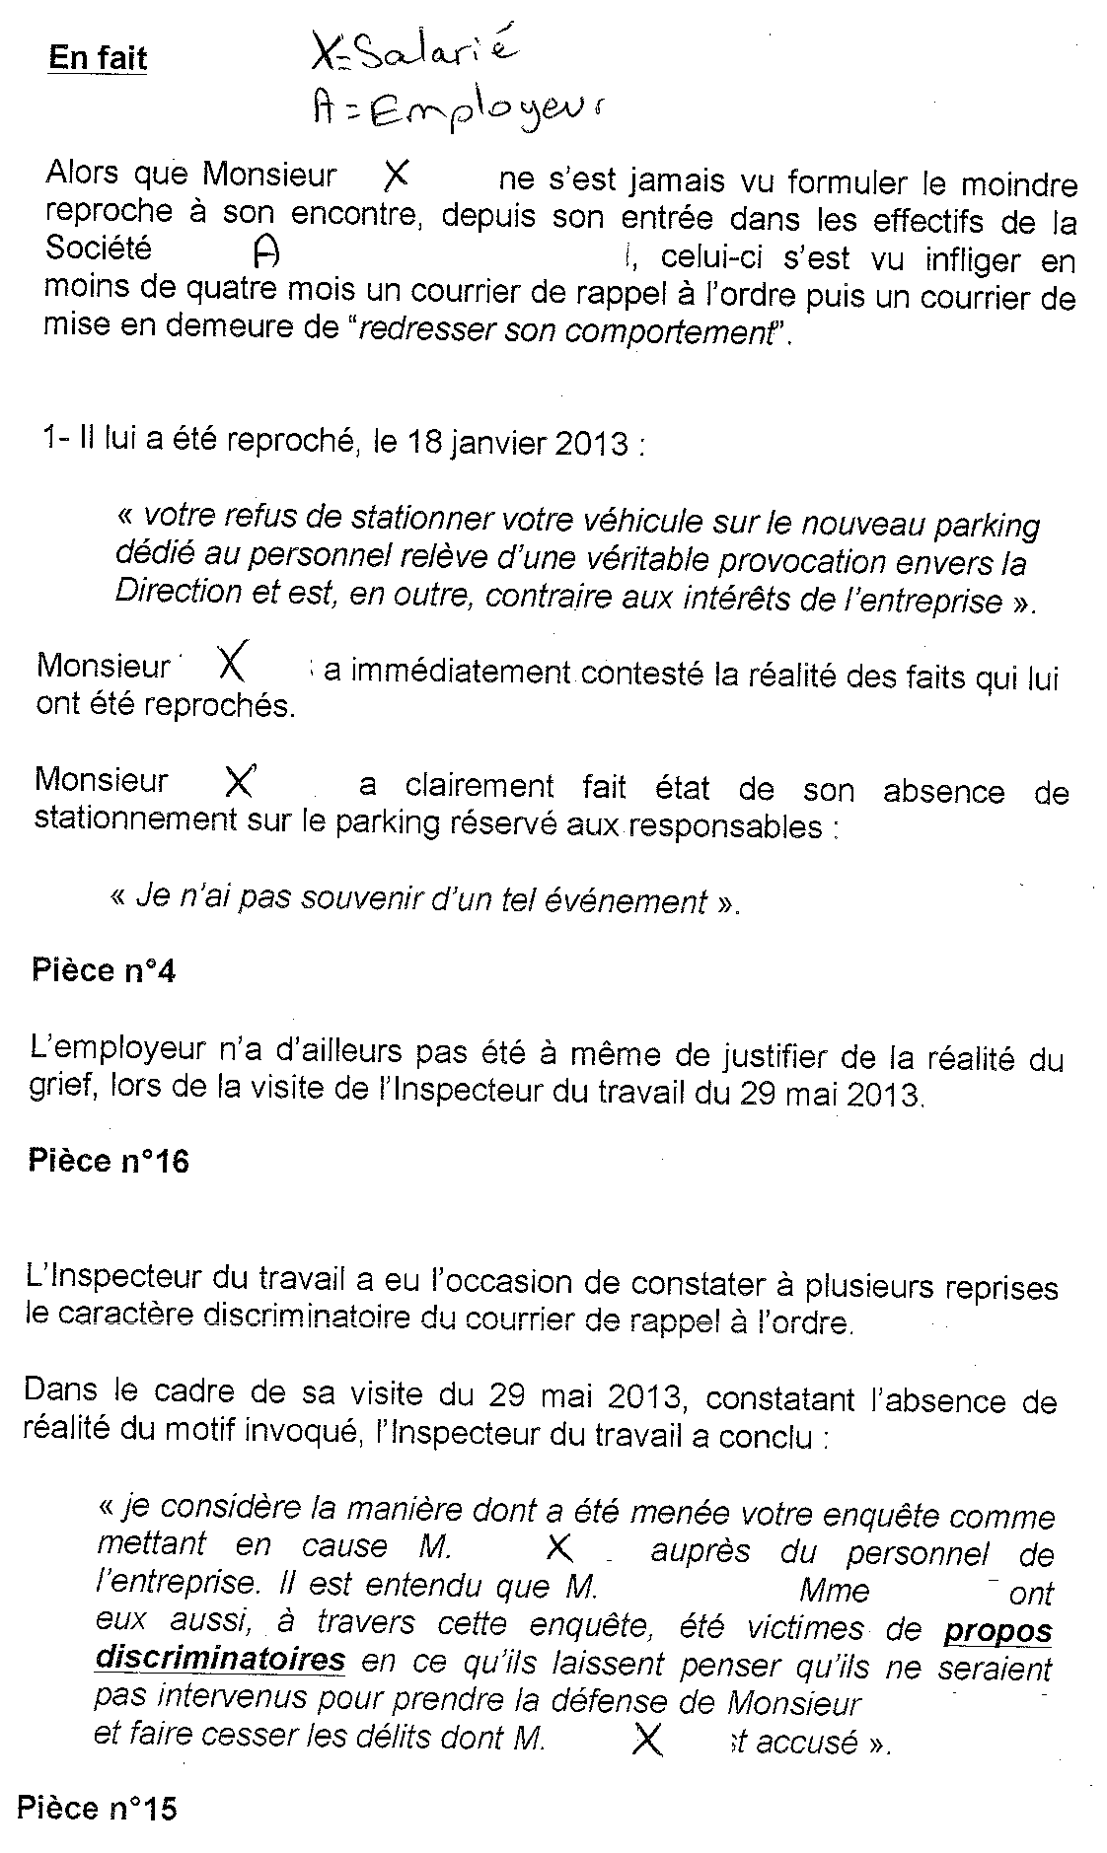 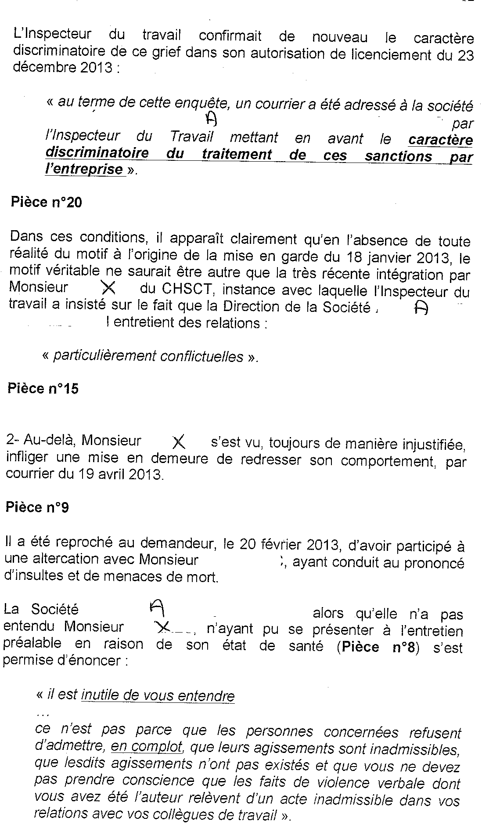

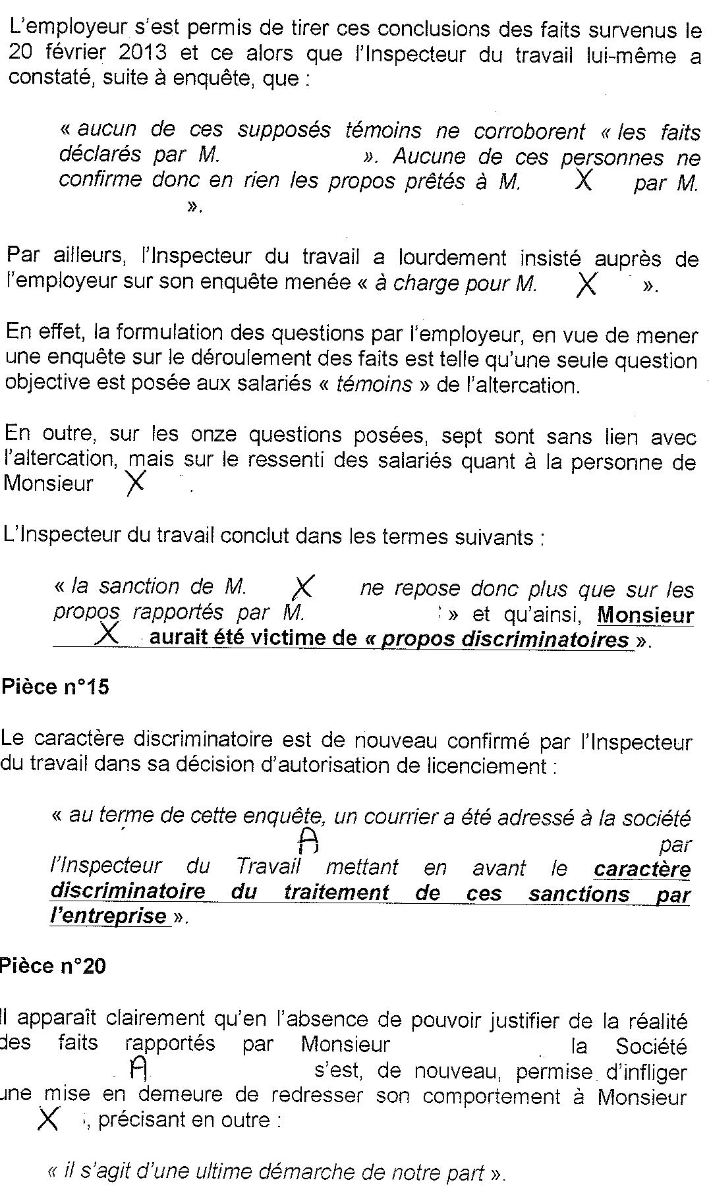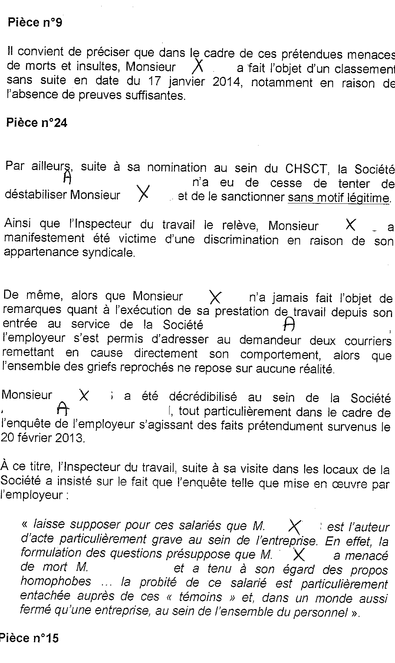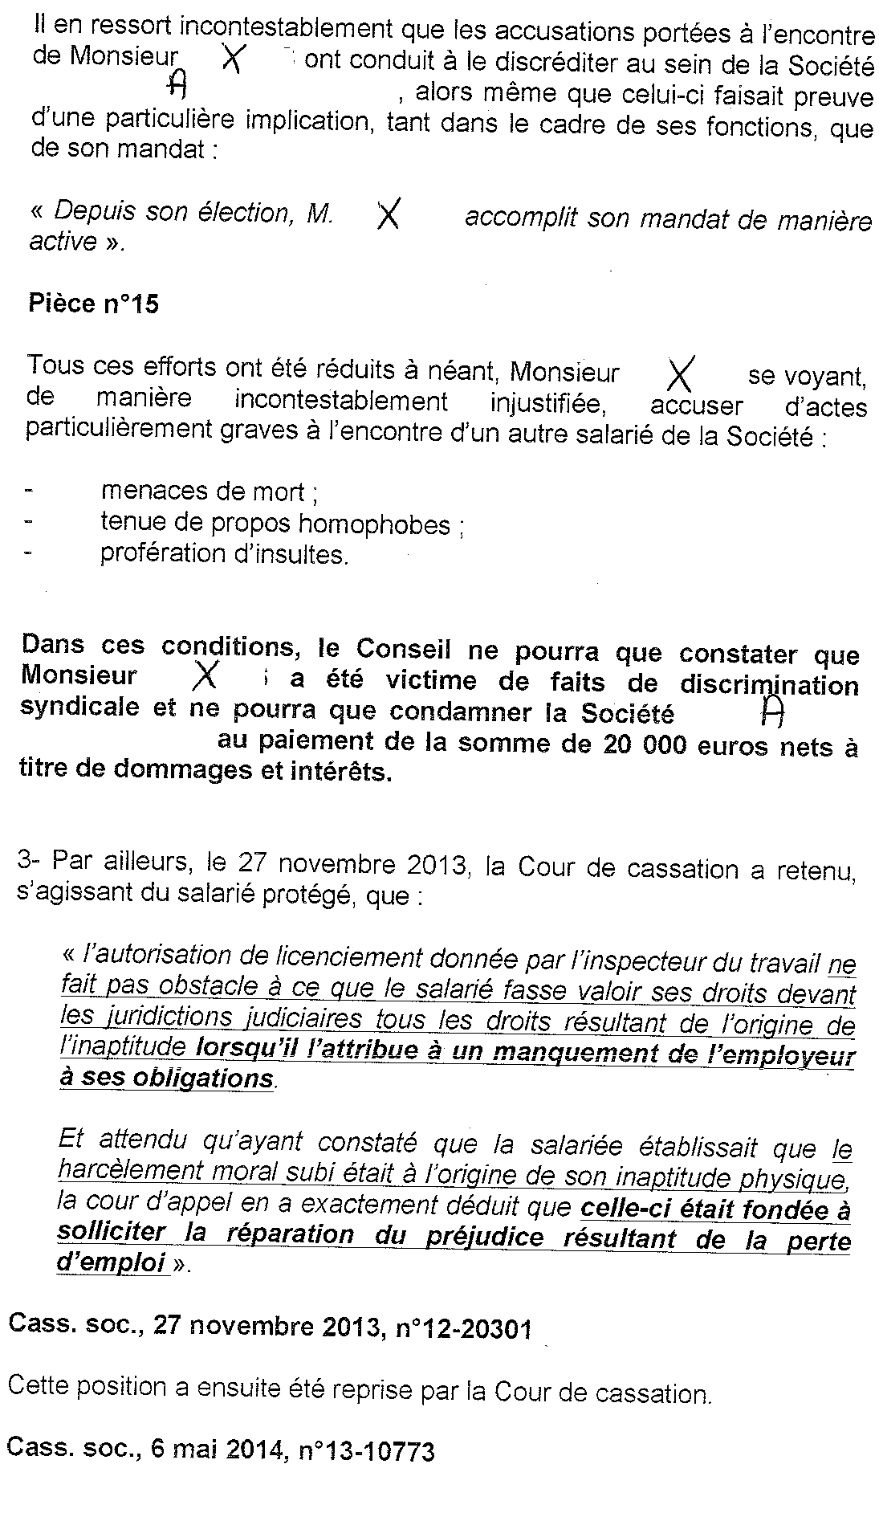 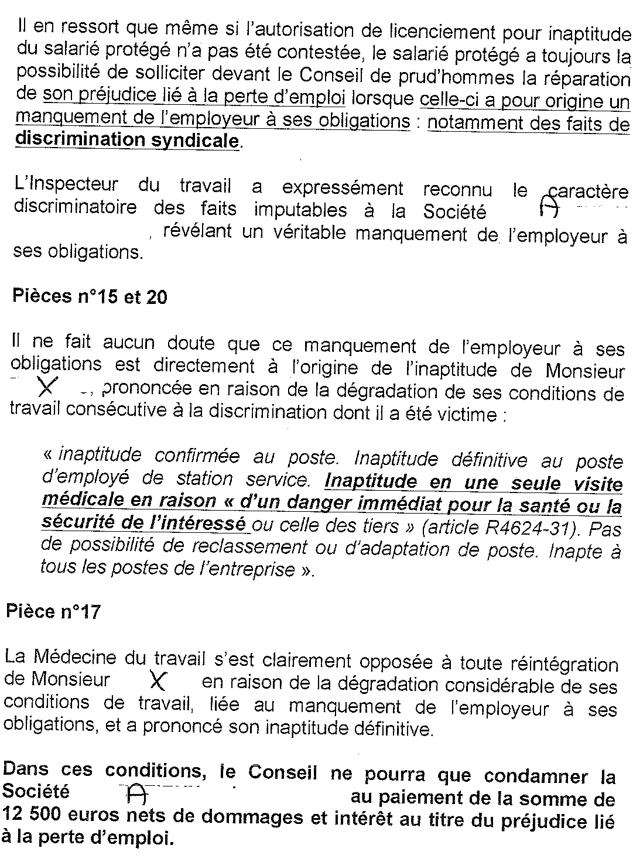

**Conclusions pour l’employeur**

 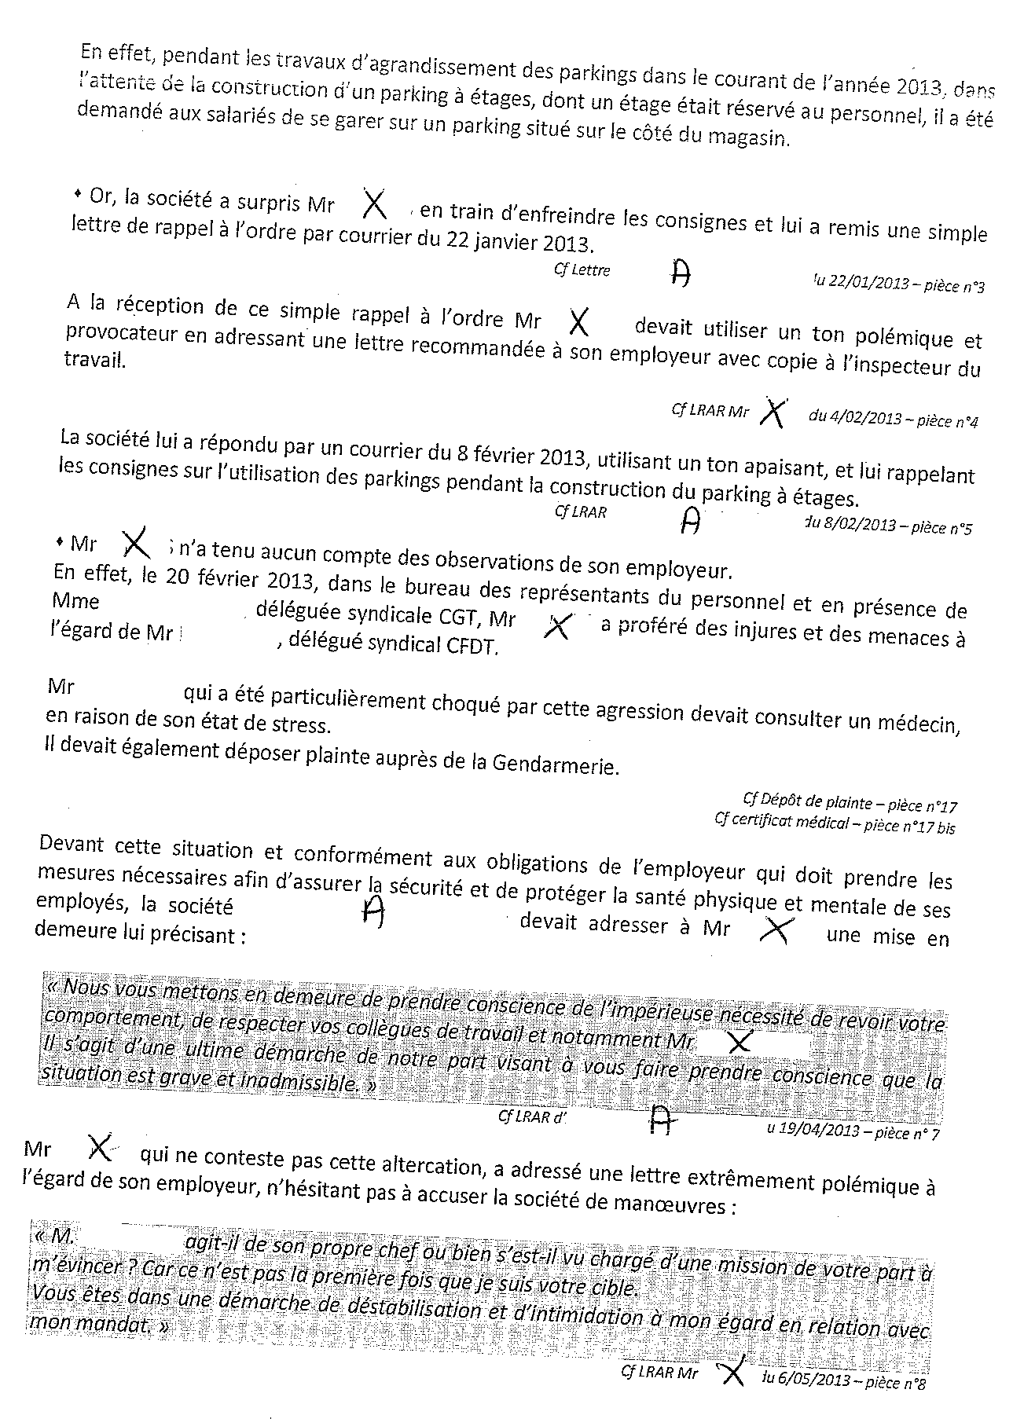 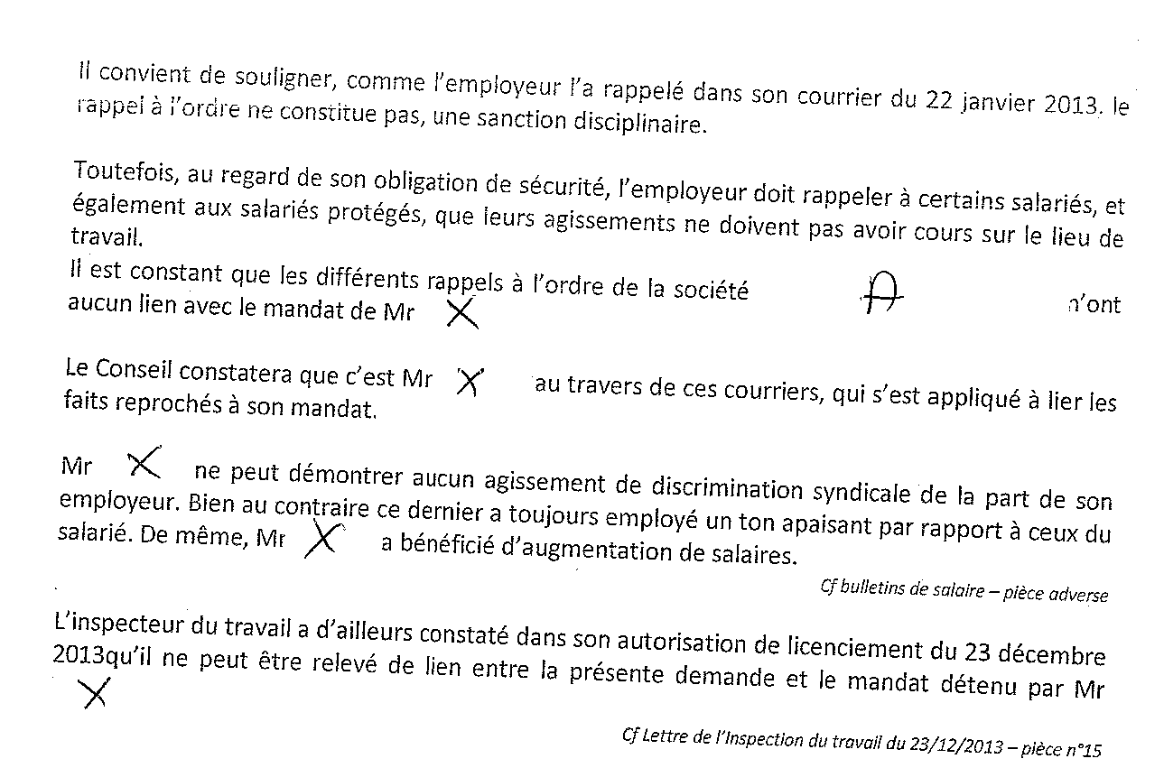

**Jugement du Conseil de prud’hommes de MONTBRISON**

